沈阳工学院

毕业设计（论文）

题目：基于SpringBoot与Vue的沈阳音乐节管理系统设计与实现



学院：
专业：
学号：
学生姓名：
指导教师：
2025年5月

独创性声明

本人声明，所呈交的学位论文是在导师的指导下进行研究工作所取得的成果。尽我所知，除文中已经注明引用内容和致谢的地方外，论文中不包含其他人已经发表或撰写过的研究成果，也不包括本人为获得其他学位而使用过的材料。与我一同工作的同志对本研究所做的任何贡献均已在论文中做了明确的说明并表示了谢意。

学位论文作者签名：签字日期：2024年5月13日

学位论文版权使用授权书

本学位论文作者完全了解沈阳工学院有关保留、使用学位论文的规
定。特授权沈阳工学院可以将学位论文的全部或部分内容编入有关数据库进行检索，提供阅览服务，并采用影印、缩印或扫描等复制手段保存、汇编以供查阅和借阅。同意学校向国家有关部门或机构送交论文的复印件和磁盘。学校可以为存在馆际合作关系的兄弟高校用户提供文献传递服务和交换服务。
（保密的学位论文在解密后适用本授权说明）

学位论文作者签名：导师签名：

签字日期：2024年5月13日签字日期：2024年5月13日

目录
摘要 4
Abstract 5
第一章绪论 6
1.1研究背景 6
1.2研究目的与意义 6
1.3国内外研究现状 6
1.4研究内容 7
第二章系统需求分析 8
2.1可行性分析 8
2.2业务需求分析 8
2.5非功能需求分析 9
第三章系统总体设计 11
3.1设计原则 11
3.2系统总体架构设计 11
3.3功能模块总体设计 12
3.5数据库设计 13
第四章系统详细设计与实现 16
4.1开发环境与技术实现方案 16
4.2用户认证模块实现 16
4.3音乐资讯模块实现 17
4.4票务预订模块实现 17
4.5购物车、结算与订单支付模块实现 18
4.6积分与互动模块实现 19
4.7后台管理模块实现 19
4.8关键实现难点分析 20
4.9本章小结 21
第五章系统测试与结果分析 22
5.1测试目的与测试环境 22
5.2功能测试设计 22
5.3业务流程测试 23
5.4异常测试与边界测试 23
5.6测试结果总结 24
5.7本章小结 25
第六章总结与展望 26
6.1全文总结 26
6.2存在的不足 26
6.3后续展望 27
参考文献 28
致谢 29

摘要
随着演出经济与城市文旅产业的持续发展，音乐节已逐步成为区域文化消费的重要载体。传统音乐节在票务销售、资讯发布、用户互动、周边商品经营及后台运营方面往往依赖多个分散系统，容易出现信息割裂、购票流程繁琐、库存控制不精确、用户沉淀不足以及运营统计滞后等问题。针对上述痛点，本文结合沈阳地区音乐节活动的实际业务需求，设计并实现了一套基于SpringBoot与Vue的沈阳音乐节管理系统。系统采用前后端分离架构，以MySQL为数据存储核心，通过分层设计完成用户端与管理员端的协同建设。用户端主要提供登录注册、用户中心、音乐资讯浏览、票务预订、购物车与结算、订单支付、积分商城以及评论点赞等功能；后台管理端实现票务管理、资讯管理、订单管理、积分管理、用户管理和仪表盘统计等功能，从而形成集信息传播、消费转化、互动运营与业务监管于一体的综合服务平台。
系统实现过程中，后端采用SpringBoot构建RESTful接口，前端采用Vue实现页面交互与状态管理，并通过JWT或Session方式实现身份校验与角色隔离；在票务模块中通过库存字段、事务控制与唯一约束实现实名购票与防超卖；在互动与积分模块中通过评论、点赞、收藏、打卡与积分兑换等功能提升用户活跃度与平台黏性；在后台管理模块中通过仪表盘与数据统计功能支撑运营决策。

关键词：音乐节管理系统；SpringBoot；Vue；票务预订；积分商城；前后端分离

Abstract
Withtherapidgrowthoftheperformanceeconomyandurbanculturaltourism,musicfestivalshavebecomeanimportantcarrierofregionalculturalconsumption.Traditionalfestivaloperationsoftenrelyonfragmentedtoolsforticketing,informationpublishing,userinteraction,merchandisesales,andbackofficemanagement,whichleadstoinefficientcollaboration,pooruserexperience,inaccurateinventorycontrol,andweakdatasupportforoperationdecisions.Toaddresstheseproblems,thisthesisdesignsandimplementsaShenyangMusicFestivalManagementSystembasedonSpringBootandVue.ThesystemadoptsafrontendandbackendseparatedarchitectureandusesMySQLasthecoredatastorage.Itprovidesintegratedsupportforuserservicesandadministrativemanagement.Userfunctionsincluderegistrationandlogin,personalcenter,festivalnewsbrowsing,ticketreservation,shoppingcartandcheckout,orderpayment,pointsmall,commentingandliking.Administratorfunctionsincludeticketmanagement,newsmanagement,ordermanagement,usermanagement,pointsmanagement,anddashboardstatistics.
Systemtestingincludesfunctionaltesting,businessprocesstesting,exceptiontesting,compatibilitytesting,andsimpleperformanceverification.Theresultsshowthatthesystemcaneffectivelysupportthemainfestivalscenarios,maintainstableoperationofkeyfunctions,ensuredataconsistency,andprovideclearbusinessworkflowsandacceptableextensibility.Therefore,theproposedsystemispracticalforregionalfestivaldigitaltransformationandcanserveasausefulreferenceforsimilarculturaleventplatforms.

Keywords:musicfestivalmanagementsystem;SpringBoot;Vue;ticketreservation;pointsmall;frontendandbackendseparation

1绪论

1.1研究背景
近几年，音乐节作为融合音乐演出、青年社交、城市文旅与消费体验的重要活动形式，在国内持续升温。与传统剧场演出相比，音乐节具有场地开放、参与人数多、票种结构复杂、活动时段集中、配套消费场景丰富等特点。特别是在沈阳这类兼具工业文化底蕴与新型文旅消费潜力的城市，音乐节已不再只是单纯的演出活动，而是集票务交易、资讯传播、品牌推广、周边销售、城市打卡与线上互动于一体的复合型文化事件。
然而，从实际运营情况来看，许多区域性音乐节仍存在管理流程分散、系统支撑能力不足等问题。一方面，用户在购票、查阅演出信息、管理订单、参与互动及兑换福利时，常常需要在多个平台之间切换，体验不连续；另一方面，主办方在管理票务场次、分区库存、用户订单、资讯内容和活动数据时，也面临后台功能不统一、统计口径不一致和协同效率偏低等问题。尤其是在演出高峰期，如果缺少稳定的信息系统支持，容易出现超卖、重复购票、订单异常、评论监管滞后等风险。在此背景下，设计并实现一个面向区域性音乐节场景的综合管理系统，具有明显的现实意义。该系统应当既能覆盖用户侧的浏览、购票、支付、互动、兑换等核心链路，又能满足后台运营对票务、资讯、用户、订单和积分的精细化管理需求。

1.2研究目的与意义
本课题以沈阳音乐节业务场景为依托，目标是构建一套基于SpringBoot与Vue的音乐节管理系统，通过信息化方式提升音乐节活动的组织效率、服务水平与运营质量。系统在设计时聚焦以下目标：第一，面向普通用户提供统一入口，使用户能够完成注册登录、实名购票、订单支付、资讯浏览、购物车结算、评论点赞和积分兑换等操作，降低信息获取与消费转化成本；第二，面向管理员提供统一后台，支持票务、资讯、订单、用户和积分等模块的集中管理，强化运营监控与业务协同；第三，通过数据模型和角色权限控制提高系统规范性，保证业务数据的完整性与可追溯性。

1.3国内外研究现状
国内在票务系统和活动管理平台方面已形成较多研究与实践成果。大型商业平台如大麦、秀动等，在票务分发、电子票、活动资讯和移动端服务方面积累了成熟经验；部分高校与企业项目则多围绕SpringBoot、Vue、MySQL等技术构建中小型管理系统，实现用户管理、订单管理、资讯管理与后台统计等典型功能。现有研究表明，前后端分离模式能够显著提高系统可维护性与扩展性，而基于角色的权限控制、事务一致性设计和模块化页面组织，已成为Web信息系统建设的常见方法。
但针对单一城市、特定音乐节主题和本地化服务诉求的综合平台研究相对有限。现有通用平台虽然功能完善，但更多侧重票务交易本身，对本地资讯整合、打卡激励、积分商城及围绕城市文化特色的互动设计支持不足。此外，一些教学型系统虽然完成了基础CRUD功能，但在实名购票约束、票区库存控制、互动运营闭环与后台统计可视化方面仍显薄弱。
国外相关平台发展较早，Ticketmaster、Eventbrite、AXS等系统在大型活动票务处理、观众身份验证、移动扫码与多渠道营销方面较为成熟。这类平台通常强调高并发处理能力、统一支付流程与活动现场协同，但其设计目标更多服务于商业化、规模化市场环境。对于本课题而言，国外研究能够提供体系化运营思路和工程实现借鉴，但并不能完全替代本地化系统建设，尤其是在实名制购票、城市文化融合和校园化、本土化扩展等方面，仍需结合国内实际需求进行重新设计。

1.4研究内容
本文围绕“基于SpringBoot与Vue的沈阳音乐节管理系统设计与实现”这一主题，主要开展以下研究工作：第一，对开题报告与实际功能清单进行梳理，明确系统建设目标、角色划分及业务边界，形成较完整的需求模型。第二，结合数据库脚本分析系统实体关系与数据约束，完成用户、票务、订单、资讯、积分、商品与互动等模块的数据结构设计。第三，围绕前后端分离架构设计系统总体方案，确定后端分层结构、前端页面组织方式以及关键业务流程。第四，对登录注册、票务预订、购物车结算、订单支付、评论点赞、积分商城和后台管理等关键模块进行详细设计与实现说明。第五，通过功能测试、流程测试、异常测试与简单性能测试验证系统的可用性与稳定性，总结系统优点与不足，并提出后续优化方向。

2系统需求分析

2.1可行性分析

2.1.1技术可行性
系统后端采用SpringBoot框架，具有配置简洁、生态成熟、便于快速构建RESTful接口等特点；前端采用Vue技术栈，适合构建组件化、响应式的管理与展示页面；数据库选用MySQL，能够较好支持关系型业务数据的组织与事务处理。上述技术在教学项目和企业项目中应用广泛，配套文档完整，开发门槛适中，适合本科毕业设计实施。数据库脚本中所体现的22张业务表结构较规范，具备主键、外键、唯一索引和时间字段等典型设计特征，说明系统已经具备较清晰的数据基础，技术实现条件较为充分。

2.1.2经济可行性
本系统主要依赖开源开发框架和常见开发工具，开发成本主要体现在时间投入与环境部署方面，不涉及高额授权费用。对于高校毕业设计和中小型活动平台来说，采用SpringBoot、Vue和MySQL组合具有较高性价比。若后续投入实际运营，也可基于现有方案逐步扩展服务器、缓存和对象存储等基础设施，初期成本可控。

2.1.3操作可行性
从用户端来看，系统围绕购票、资讯、订单和互动进行页面设计，符合普通互联网用户的使用习惯；从后台管理端来看，管理员通过统一菜单进入票务管理、资讯管理、用户管理、积分管理和仪表盘模块，操作逻辑清晰，便于学习和维护。因此，系统在操作层面具备良好的可行性。

2.2业务需求分析
音乐节活动从业务上看并非单一票务销售过程，而是覆盖活动预热、演出期间服务和活动结束后持续运营的全链路场景。结合开题报告与功能清单，系统业务需求主要体现在以下几个方面：第一，面向用户的信息服务需求。用户需要在活动开始前快速获取音乐节相关资讯，包括活动介绍、艺人阵容、交通信息、天气提示、场次安排和入场须知。数据库中的articles、artists、schedules、transport_info和weather_info等表为此提供了数据支持。第二，面向用户的票务消费需求。用户需要完成注册登录、实名认证、选择场次和票区、提交订单、支付订单、查看电子票和管理历史订单等操作。该需求对应users、ticket_sessions、ticket_zones、tickets、orders等表，并通过唯一索引约束保障实名购票规则的执行。第三，面向用户的互动运营需求。音乐节平台不仅要卖票，还应通过评论点赞、资讯收藏、打卡任务和积分商城增强用户黏性，使平台由一次性售票工具升级为持续运营载体。数据库中的article_comments、user_collections、checkin_tasks、checkin_records、points_history、points_mall、points_exchanges等表共同构成了互动激励闭环。第四，面向平台的商品与周边经营需求。音乐节期间通常伴随周边商品销售，用户需要将商品加入购物车、结算并查看物流状态，管理端则需要维护分类、价格和库存。products、product_categories、order_items等表可支撑该业务。第五，面向管理员的集中运营需求。管理员需要对用户、票务、资讯、订单、积分、评论和统计数据进行统一监管，确保活动有序运行，并对异常订单、库存变化、用户行为和积分流转进行追踪。如图2-1所示功能需求图。
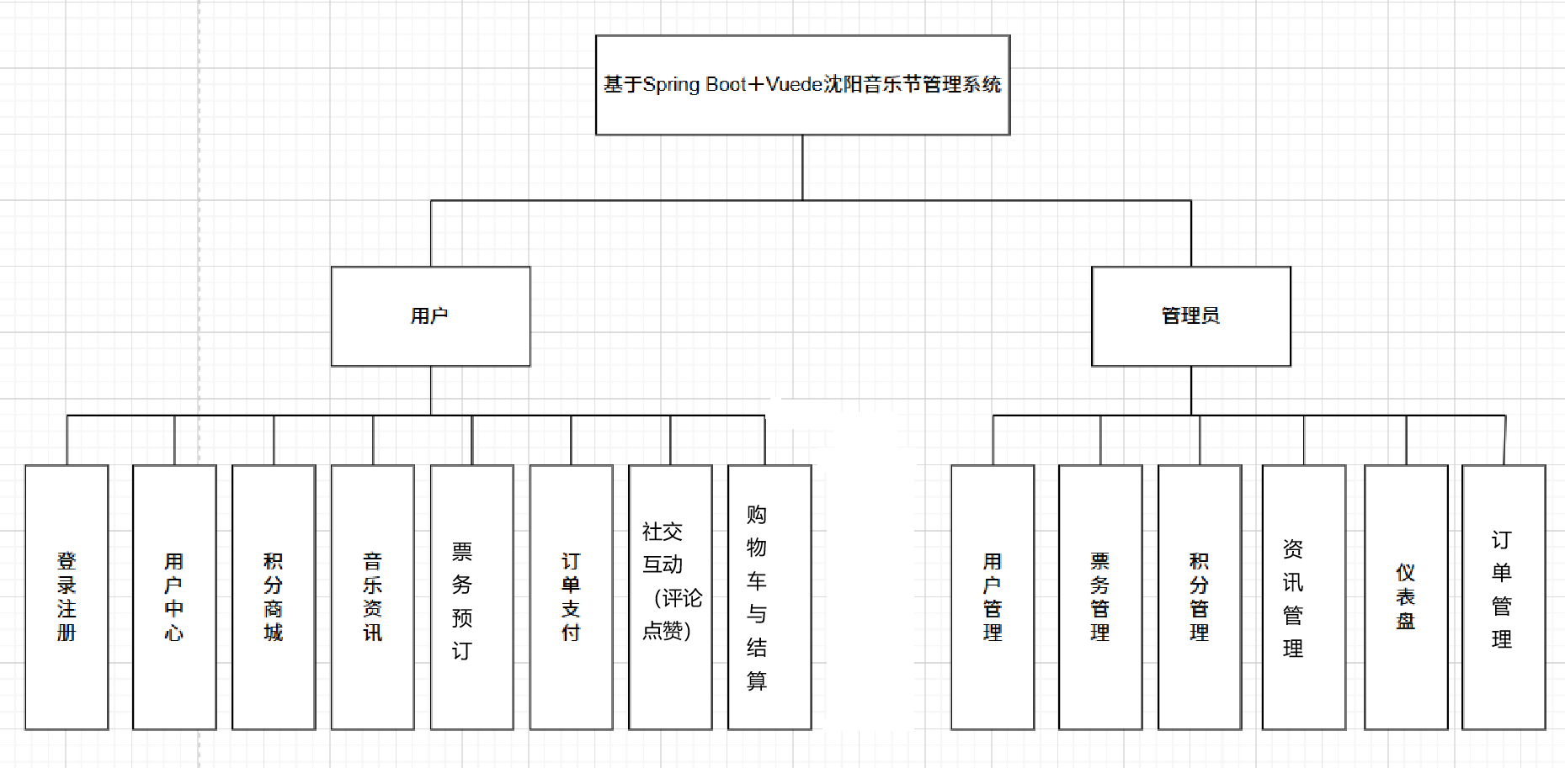
图2-1系统功能组织图

2.5功能用例图
1.用户端功能用例图
该用例图主要展示普通用户在沈阳音乐节管理系统中的核心业务活动。用户既可以完成注册登录、资料维护等基础操作，也可以围绕门票预订、订单支付、电子票查看和周边商品购买展开完整的消费流程。同时，系统还支持资讯浏览、评论互动、积分兑换和音乐节关注等功能，体现了平台集票务管理、内容服务与用户互动于一体的综合业务特点。
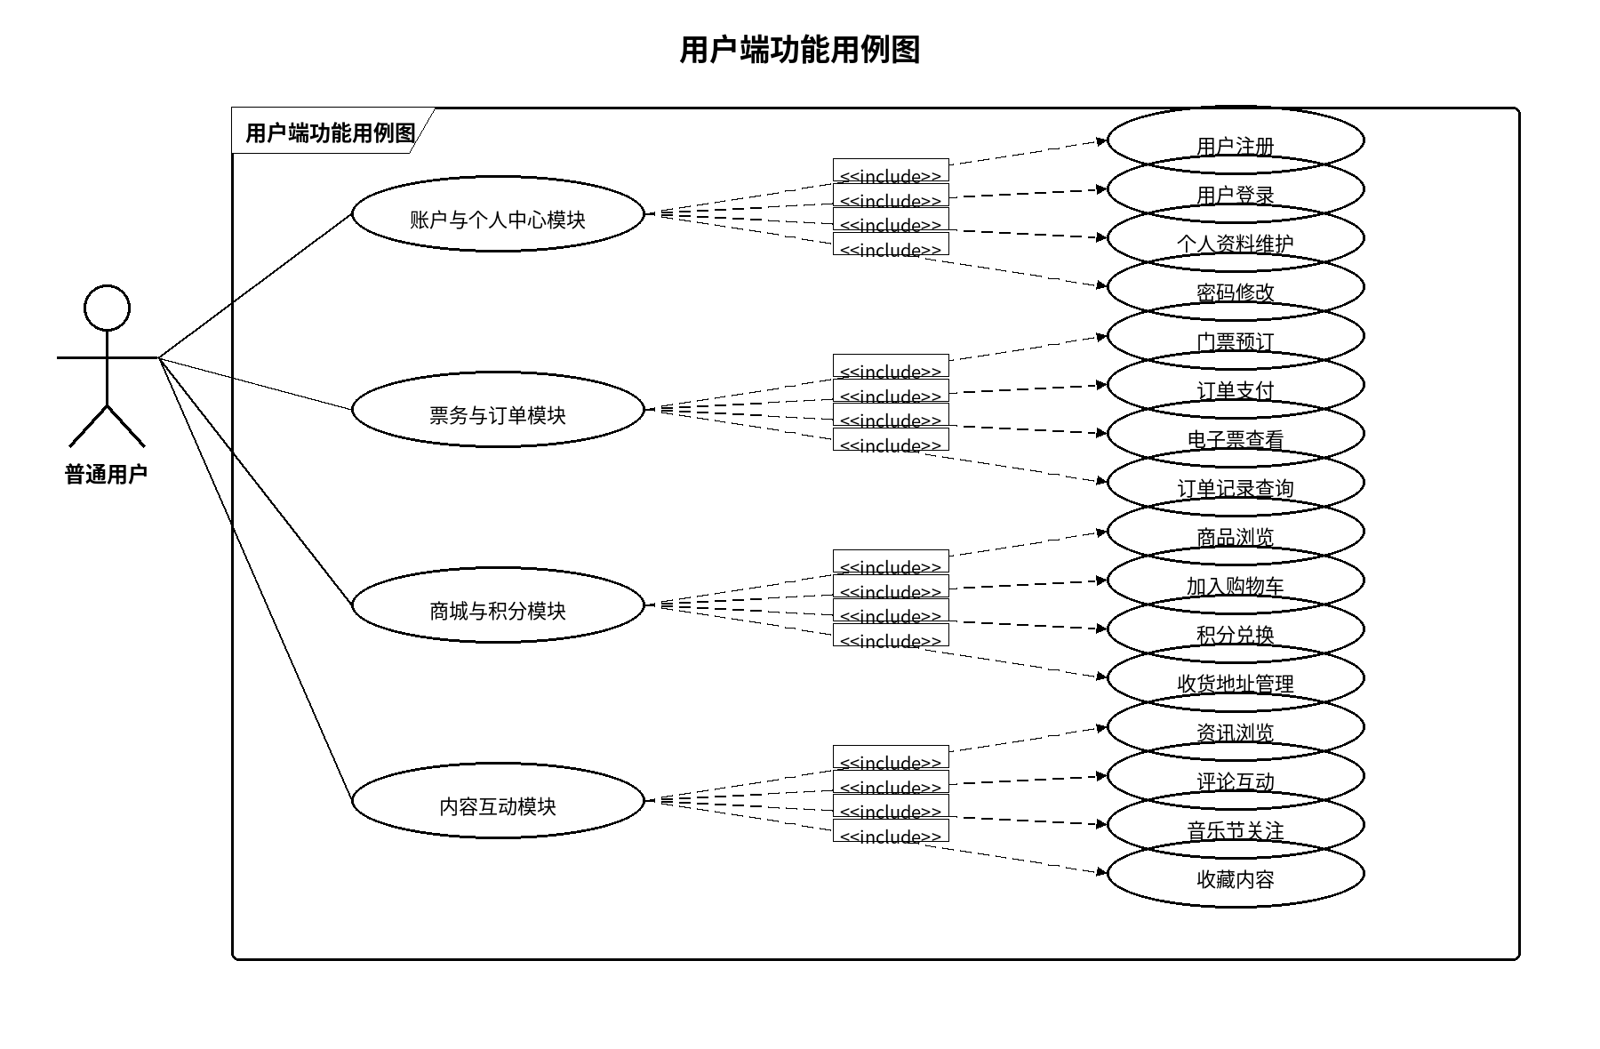
图2-1用户端功能用例图
2.管理端功能用例图
说明：该用例图主要描述管理员在沈阳音乐节管理系统后台中的核心管理职责。管理员不仅需要维护用户、订单、电子票等交易类数据，还需要负责票务场次、票务分区、周边商品与库存等运营资源配置。同时，后台还承担资讯发布、评论管理、积分商城维护、数据统计分析和权限分配等工作，体现了平台在票务运营、内容治理与系统管理方面的整体业务逻辑。
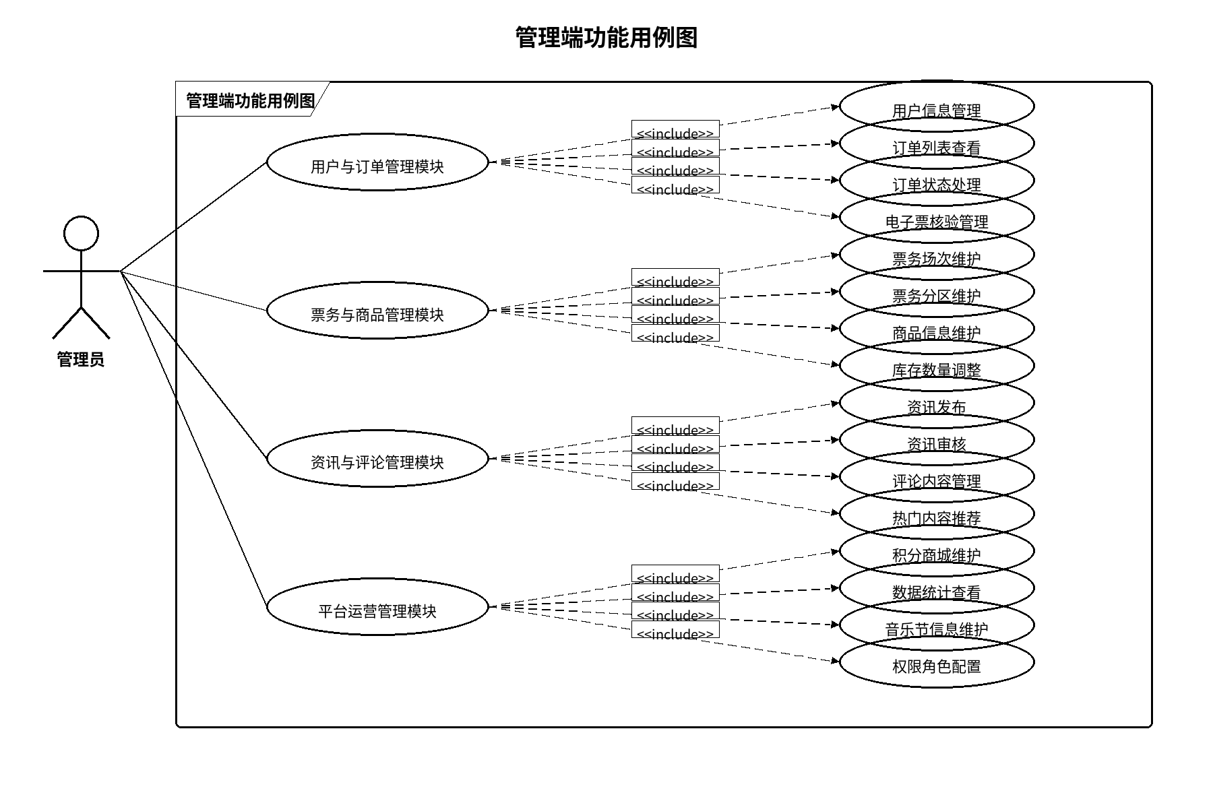
图2-2管理端功能用例图

2.6功能时序图
1.用户登录模块时序图
该时序图描述了普通用户进入音乐节系统时的登录流程。用户在登录页面输入账号与密码后，前端向用户服务发送登录校验请求。用户服务首先访问用户数据库，查询账号、角色和状态等基础信息，并在服务层完成密码比对与账号有效性检查。校验通过后，系统进一步调用令牌服务生成访问令牌，用于后续会话保持与身份验证。最终，用户服务将登录结果及用户资料返回前端页面，页面根据结果完成首页跳转并展示欢迎信息。该流程体现了系统在身份认证、会话控制和用户状态校验方面的基本处理逻辑。
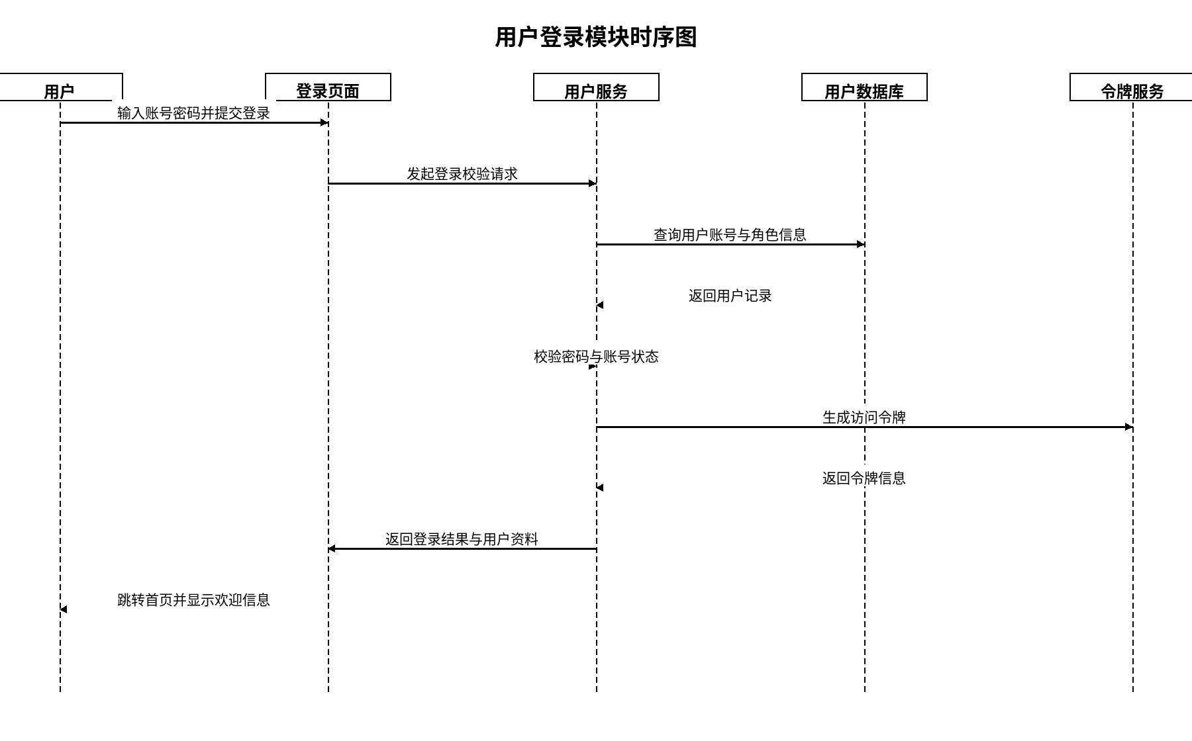
图2-3用户登录模块时序图
2.票务预订模块时序图
该时序图展示了用户在系统中完成音乐节门票预订的主要交互过程。用户在票务页面选择票种和数量后，前端向票务服务发起下单请求。票务服务会先调用库存服务余票
情况，并在校验通过后锁定相应票务库存，防止超卖。
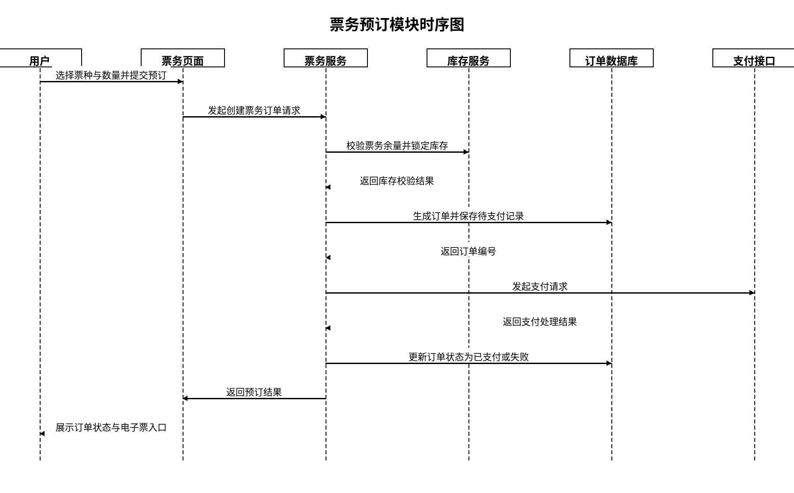
图2-4票务预订模块时序图
3.积分商城兑换模块时序图
该时序图说明了用户在积分商城中兑换礼品的处理流程。用户在积分商城页面选择目标商品并提交兑换申请后，系统将请求发送至积分服务。积分服务首先查询用户当前积分余额，确认积分是否满足兑换条件，再调用库存服务检查礼品库存是否充足。若两项条件均满足，系统先扣减用户积分，再生成相应的兑换订单记录，用于后续发货和查询管理。完成后，兑换结果会返回前端页面，页面向用户展示兑换成功状态及订单信息。该流程体现了积分校验、库存判断和订单生成三者联动的业务逻辑。
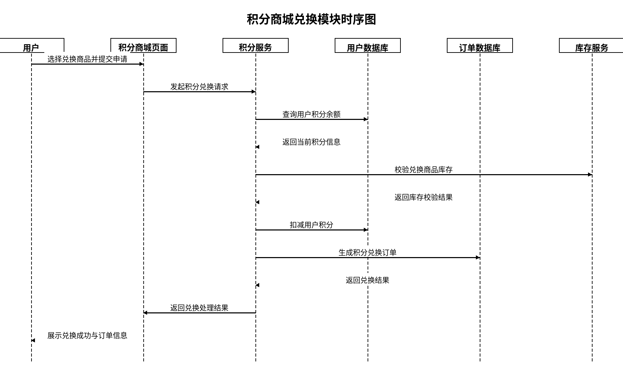
图2-5积分商城兑换模块时序图

4.商品加入购物车模块时序图
该时序图描述了用户将周边商品加入购物车时系统内部的处理过程。用户在商品详情页选择规格和数量后点击加入购物车，前端会向购物车服务发送请求。购物车服务先调用商品服务，对商品当前状态、可售数量和规格信息进行校验，确保该商品可以正常购买。校验通过后，系统将购物车数据写入购物车数据库；若购物车中已存在同一商品，则执行数量更新而非重复新增。保存完成后，系统把处理结果返回商品详情页，页面同步更新购物车数量和提示信息。该流程体现了商品校验与购物车维护之间的协同处理方式。
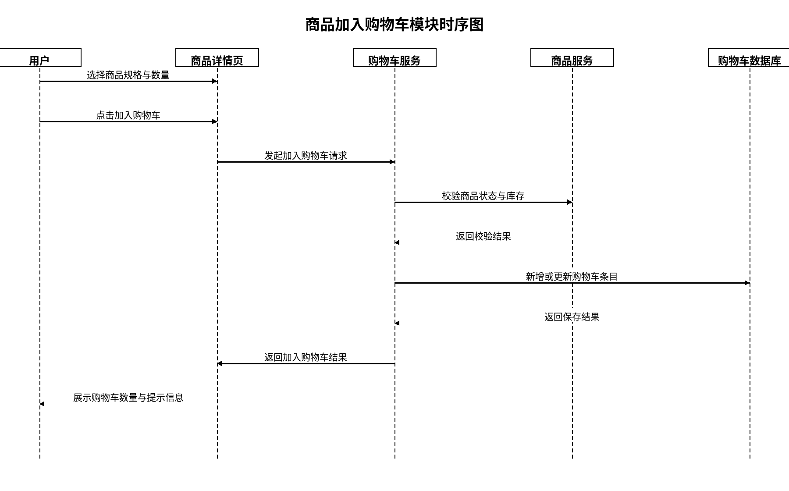
图2-6商品加入购物车模块时序图

5.订单支付模块时序图
该时序图主要展示系统订单支付业务的处理链路。用户在订单页面确认订单后点击支付，页面将支付请求提交给订单服务。订单服务首先查询订单数据库中的订单状态与金额信息，确认当前订单处于可支付状态后，再调用支付接口创建支付单并提交支付处理。支付接口返回结果后，系统立即更新订单数据库中的支付状态，并进一步调用通知服务向用户发送支付结果提醒。最终，订单服务将处理结果返回前端页面，页面向用户展示支付成功、失败或待确认状态。该流程体现了订单支付、状态更新与消息通知之间的完整协作关系。
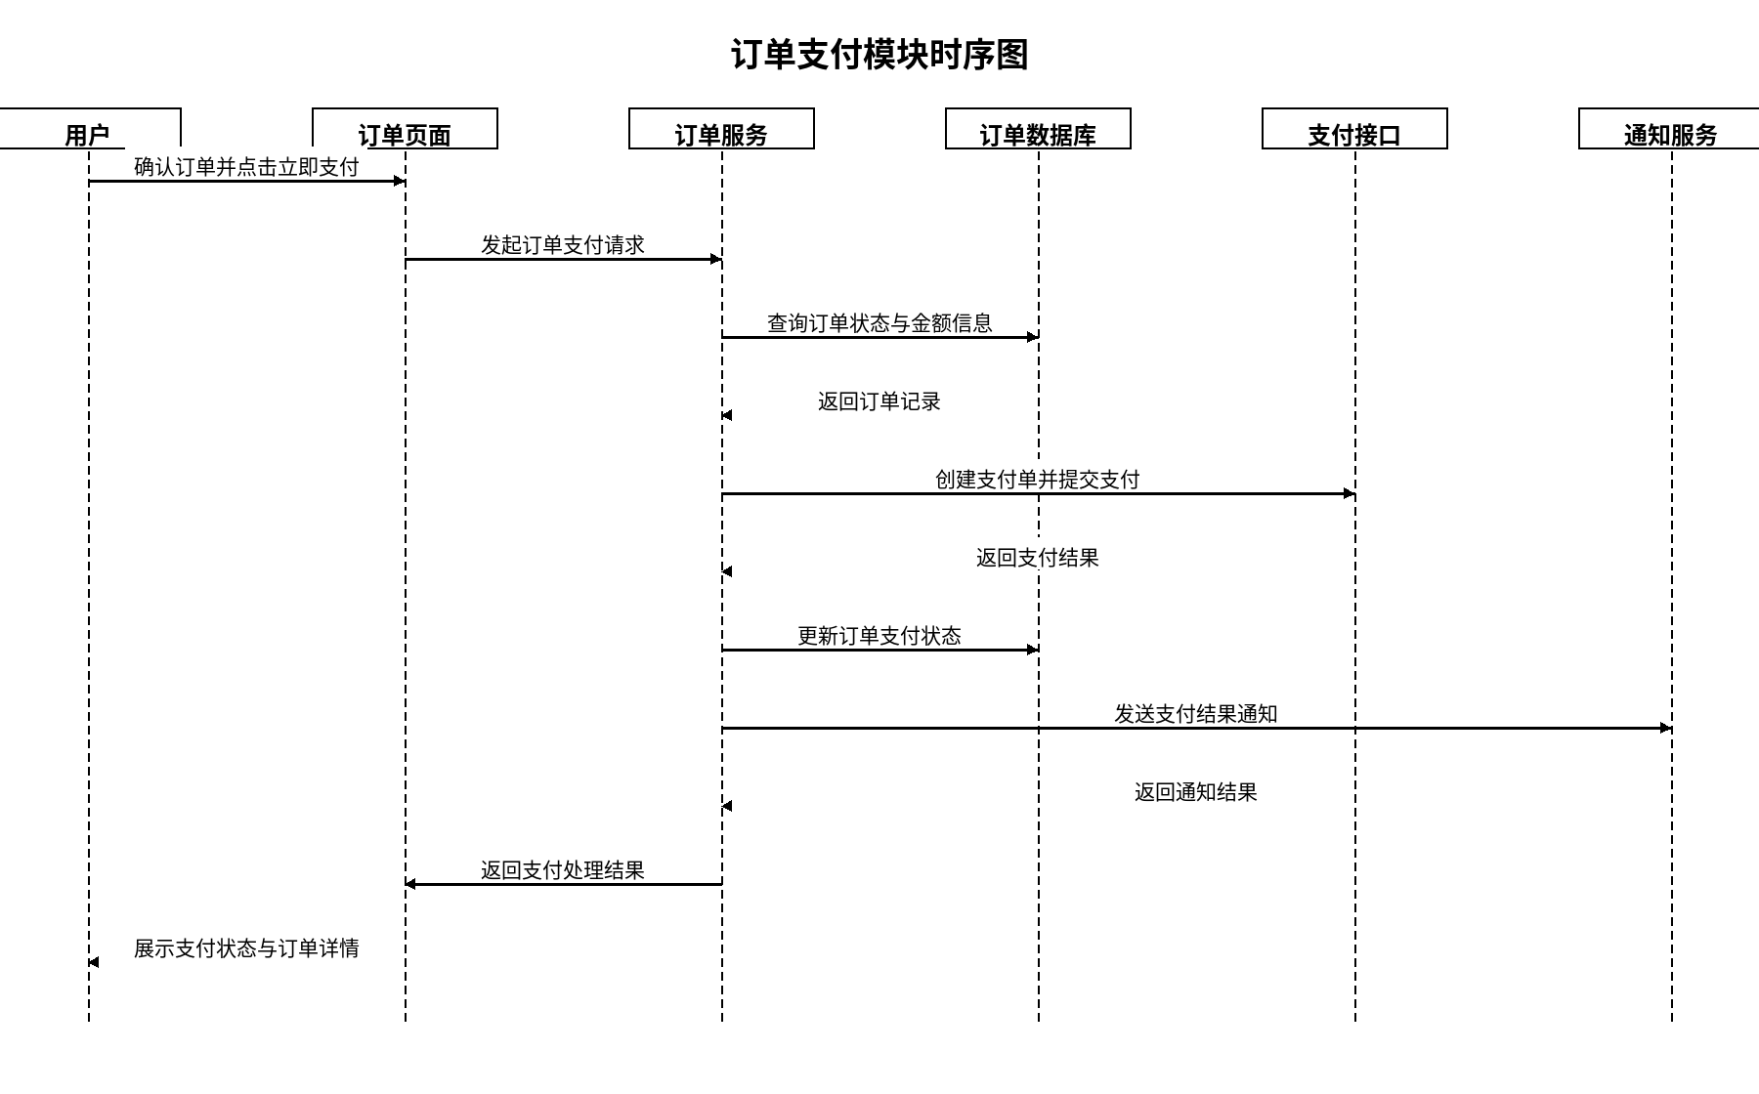
图2-7订单支付模块时序图

6.资讯评论模块时序图
该时序图展示了用户在音乐资讯详情页发表评论时的交互过程。用户在资讯详情页输入评论内容后，前端将请求发送至评论服务。评论服务不会直接写入数据，而是先调用资讯服务校验目标资讯是否真实存在、是否允许评论，确保评论对象合法有效。校验通过后，系统将评论内容、评论时间和用户信息写入评论数据库，并将保存结果返回前端页面。页面随后刷新评论列表，将最新评论展示给用户。该流程体现了资讯模块与评论模块之间的解耦设计，也反映了系统在内容互动功能中对数据合法性的基本控制机制。
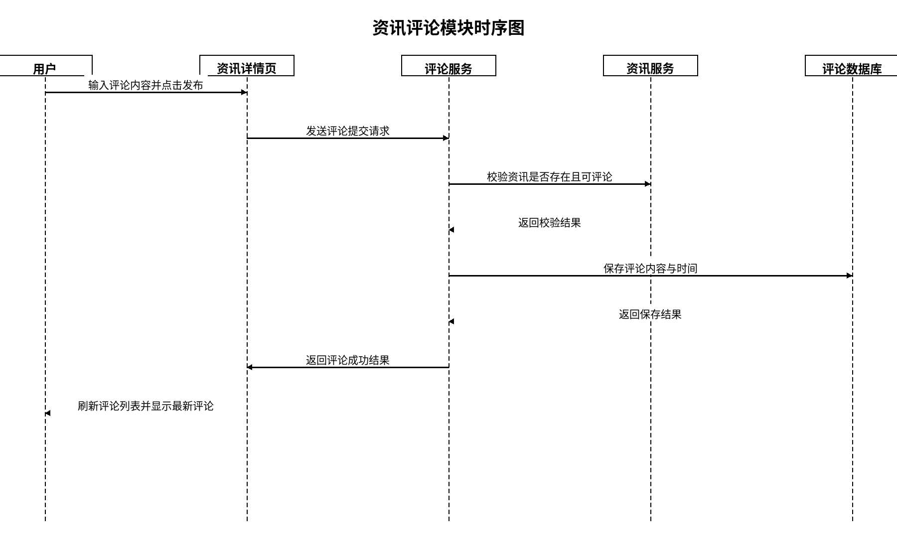
图2-8资讯评论模块时序图

7.管理员审核资讯模块时序图
说明：该时序图说明了管理员在后台对音乐节资讯内容进行审核的处理流程。管理员首先进入后台审核页面查看待审核资讯列表，页面向资讯管理服务发起查询请求，系统再从资讯数据库中读取相应记录并返回展示。当管理员对某条资讯执行通过或驳回操作后，后台审核页面会将处理结果提交给资讯管理服务。服务端随后更新资讯数据库中的审核状态，并同步调用日志服务记录本次审核行为，以满足平台管理留痕要求。最终，审核结果返回页面并刷新列表状态。该流程体现了内容审核、状态更新和操作追踪的一体化处理机制。
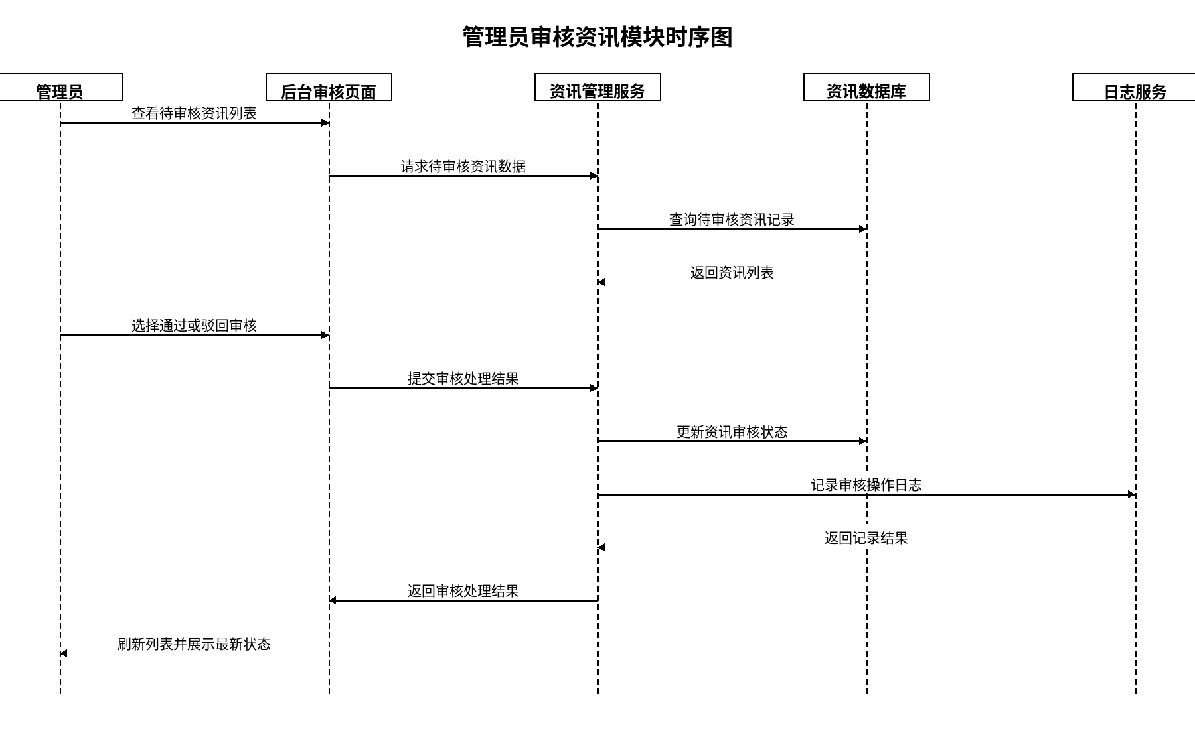
图2-9管理员审核资讯模块时序图

8.管理员票务管理模块时序图
该时序图描述了管理员在后台维护票务信息时系统的处理方式。管理员在后台票务页面录入新增或修改后的票种、价格和库存等内容后，页面向票务管理服务发送维护请求。票务管理服务首先在服务层对票种名称、金额格式和库存数量进行校验，避免提交异常数据；校验通过后，系统将最新票务信息写入票务数据库。保存完成后，平台还会调用日志服务记录本次票务维护行为，以便后续审计和问题追踪。最终，系统将处理结果返回后台页面，并展示更新后的票务数据。该流程体现了后台票务管理业务的规范性与可追溯性。
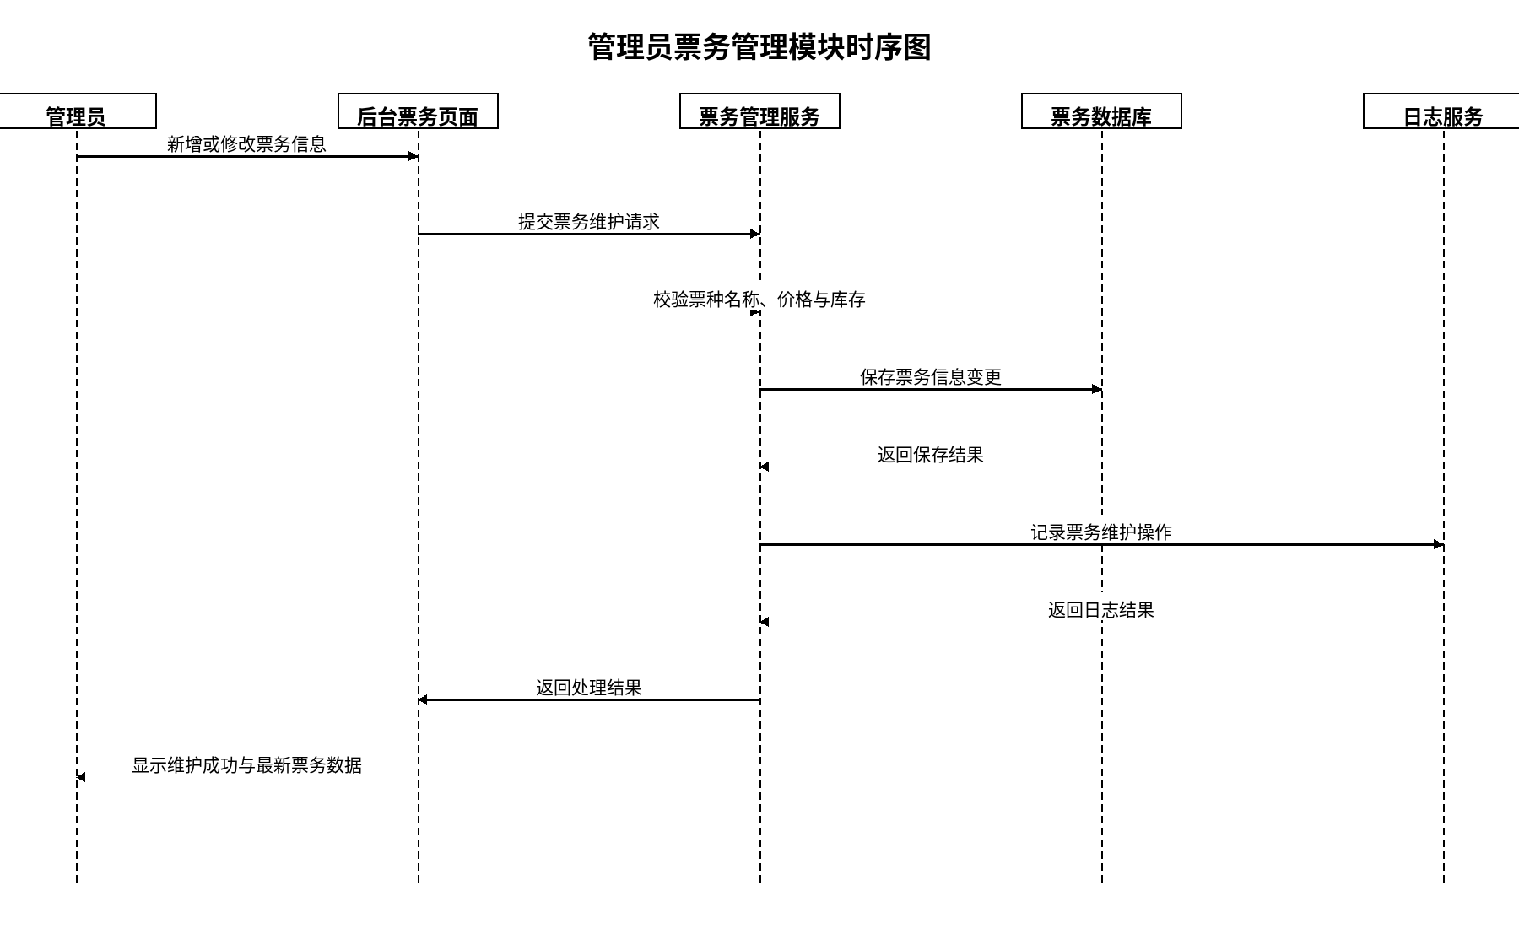
图2-10管理员票务管理模块时序图

2.7 系统功能UML类图
依据 shenyang_music_festival.sql 中的核心业务表进行抽象，选取用户、订单、音乐节、票务场次、票务分区和电子票六个关键类来展示系统数据库中的主要对象关系。其中，音乐节与票务场次、票务分区构成票务配置主线，用户与订单、电子票构成购票与持票主线，而订单与电子票之间则体现了“支付成功后生成电子票”的业务依赖。该类图并未覆盖全部数据表，而是突出展示音乐节管理系统在活动组织、门票销售和用户交易三方面最核心的数据结构及其关联关系，可用于论文数据库设计或系统详细设计章节中的结构说明。
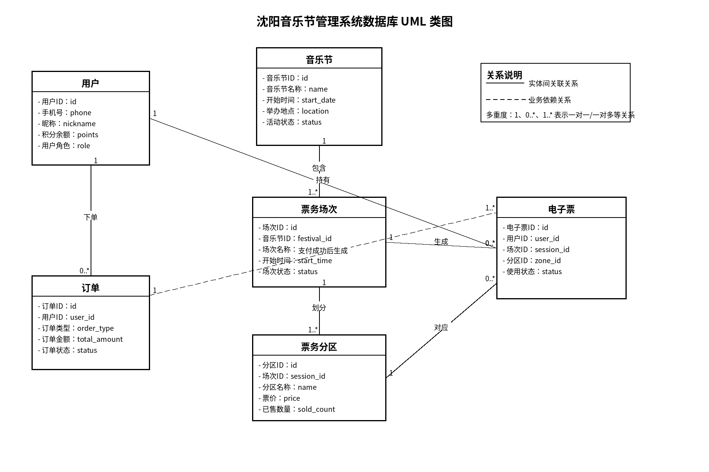
图2-11数据库 UML 类图

3系统总体设计

3.1设计原则
为保证系统能够满足毕业设计要求并适应音乐节业务场景，系统总体设计遵循以下原则：第一，实用性原则。设计以用户购票、信息浏览、积分兑换和后台运营管理等真实业务为导向，优先保证核心流程完整可用。第二，模块化原则。前后端均采用模块拆分方式组织代码，使用户管理、票务管理、资讯管理、订单管理和积分管理等业务相互独立、便于维护。第三，安全性原则。在账号认证、订单处理、实名购票和积分流转等环节加强权限控制、唯一约束与事务管理。第四，可扩展性原则。系统在数据库和功能设计上预留扩展空间，后续可增加优惠券、活动专题、消息通知和第三方支付等能力。

3.2系统总体架构设计
系统采用典型的前后端分离架构。前端基于Vue构建页面展示层与交互层，负责实现登录注册页面、音乐资讯页、票务预订页、购物车页、订单页、积分商城页以及后台管理页面；后端基于SpringBoot构建业务逻辑层和数据访问层，对外提供RESTful接口；MySQL数据库作为持久化存储中心，负责保存用户、票务、订单、商品、资讯、评论与积分等数据。从逻辑分层看，系统可以分为表示层、控制层、服务层、持久层和数据层。表示层负责界面渲染与用户输入；控制层接收请求并完成参数校验；服务层实现注册登录、购票、支付、积分处理、评论审核等核心业务；持久层负责与数据库交互；数据层则通过关系表组织具体业务数据。该结构具备清晰的职责边界，有利于提高项目的可维护性。在部署层面，前端可独立部署为静态资源服务，后端以SpringBoot应用方式运行，数据库通过mysql和springboot连接。如图3-1所示系统架构图。
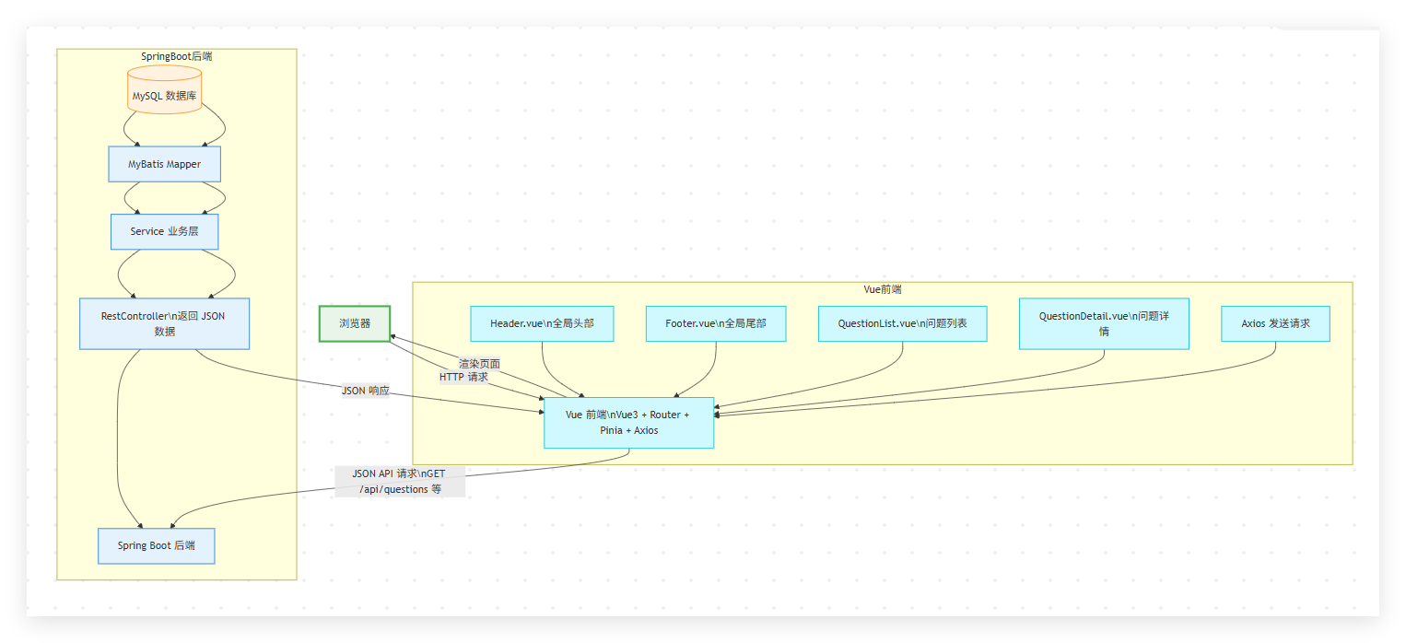
图3-1系统架构图

3.3功能模块总体设计
结合用户功能与管理员功能，系统整体可划分为两个子系统和若干业务模块。
用户端主要包括：（1）账号模块。完成注册、登录、个人信息维护、实名信息补充与退出登录。（2）资讯模块。提供文章列表、文章详情、评论、点赞、收藏与浏览量展示。（3）票务模块。提供音乐节列表、场次选择、票区选择、库存查看、购票提交和电子票查看。（4）购物车与订单模块。完成商品加入购物车、金额结算、订单生成、支付状态查询和物流信息查看。（5）积分模块。展示当前积分、积分流水、可兑换商品和兑换记录。（6）互动模块。提供打卡任务查看、照片上传、评论互动与个人行为留痕。
管理端主要包括：（1）仪表盘模块。统计用户数量、订单数量、售票情况、资讯热度和积分流转。（2）票务管理模块。维护音乐节、场次、票区与票务状态，查看售票进度。（3）订单管理模块。维护订单状态、发货信息与异常处理记录。（4）资讯管理模块。发布、编辑、下架文章，审核评论，调整展示内容。（5）用户管理模块。查看用户详情、认证状态、积分余额与封禁状态。（6）积分管理模块。维护积分商品、积分规则、打卡任务和兑换审核。

3.5数据库设计

3.5.1数据库总体设计思路
数据库采用关系型设计思路，以用户为业务中心，将票务、订单、资讯、互动和积分等实体进行关联。数据库脚本共包含22张表，能够较完整地支撑系统需求。设计中广泛使用主键、外键、唯一索引和时间戳字段，体现出规范化和可追踪性要求。

3.5.2核心数据表分组设计
根据业务功能，可将22张表划分为六类：第一类，用户与权限类，包括users表。该表用于存储账号、密码、实名信息、积分和角色等核心数据，其中phone和id_number设置唯一索引，保证账号与实名标识的唯一性。第二类，票务类，包括festivals、ticket_sessions、ticket_zones、tickets、festival_follows、schedules、transport_info、weather_info。该组表用于描述音乐节活动、场次、票区、电子票、关注、日程、交通和天气等信息。第三类，订单与商品类，包括orders、order_items、products、product_categories。该组表支撑商品销售与统一订单管理。第四类，资讯与互动类，包括articles、article_comments、user_collections、artists。该组表用于文章内容管理、评论互动、文章收藏和艺人信息展示。第五类，积分与打卡类，包括checkin_tasks、checkin_records、points_history、points_mall、points_exchanges。该组表构成积分发放、任务打卡和兑换闭环。第六类，辅助统计类，部分统计字段分散在各表中，如文章浏览量、点赞数、已售数量和用户积分等，可供仪表盘模块汇总展示。

3.5.3数据库表设计
依据 shenyang_music_festival.sql 数据库论文使用三线表格式展示主要数据表的字段结构。
文章评论表主要用于记录用户在资讯文章下发布的评论内容，包括所属文章、评论用户、评论正文、发布时间、点赞数和状态等信息。该表是系统互动功能的重要组成部分，可用于提升内容活跃度、增强用户参与感，并为后台评论审核与舆情管理提供数据来源。
表3-1 文章评论（article_comments）

序号 | 字段 | 说明 | 数据类型 | 长度 | 自增 | 主外键 | 允许空
1 | id | 评论ID | bigint | 默认 | 是 | 主键 | 否
2 | article_id | 文章ID | bigint | 默认 | 否 | 外键 | 否
3 | user_id | 用户ID | bigint | 默认 | 否 | 外键 | 否
4 | content | 评论内容 | varchar | 1000 | 否 | — | 否
5 | likes | 点赞数 | int | 默认 | 否 | — | 是
6 | created_at | 创建时间 | timestamp | 默认 | 否 | — | 是
7 | updated_at | 更新时间 | timestamp | 默认 | 否 | — | 是

文章表主要用于保存音乐节相关资讯、公告、攻略、美食推荐和旅游信息等内容，包括标题、正文、封面图、作者、分类、发布时间和浏览量等字段。该表是系统内容服务模块的主体数据表，既承担活动宣传和信息传播功能，也为评论互动和内容运营提供基础支持。
表3-2 文章（articles）
序号 | 字段 | 说明 | 数据类型 | 长度 | 自增 | 主外键 | 允许空
1 | id | 文章ID | bigint | 默认 | 是 | 主键 | 否
2 | title | 文章标题 | varchar | 300 | 否 | — | 否
3 | content | 文章内容 | longtext | 默认 | 否 | — | 否
4 | images | 文章图片 | json | 默认 | 否 | — | 是
5 | author | 作者 | varchar | 100 | 否 | — | 是
6 | type | 文章类型： | varchar | 50 | 否 | — | 是
7 | likes | 点赞数 | int | 默认 | 否 | — | 是
8 | views | 浏览数 | int | 默认 | 否 | — | 是
9 | is_published | 是否发布 | tinyint | 1 | 否 | — | 是
10 | created_at | 创建时间 | timestamp | 默认 | 否 | — | 是
11 | updated_at | 更新时间 | timestamp | 默认 | 否 | — | 是

艺人表主要用于存储参加音乐节活动的演出嘉宾信息，包括艺人名称、图片、风格标签、简介以及是否重点推荐等内容。该表与演出日程和音乐节展示页面关系密切，可用于构建演出阵容、展示嘉宾详情并提升音乐节活动的宣传效果与用户关注度。
表3-3 艺人（artists）
序号 | 字段 | 说明 | 数据类型 | 长度 | 自增 | 主外键 | 允许空
1 | id | 艺人ID | bigint | 默认 | 是 | 主键 | 否
2 | name | 艺人名称 | varchar | 200 | 否 | — | 否
3 | description | 艺人描述 | text | 默认 | 否 | — | 是
4 | image_url | 艺人图片URL | varchar | 500 | 否 | — | 是
5 | is_local_band | 是否为沈阳本土乐队 | tinyint | 1 | 否 | — | 是
6 | created_at | 创建时间 | timestamp | 默认 | 否 | — | 是
7 | updated_at | 更新时间 | timestamp | 默认 | 否 | — | 是

打卡记录表主要用于保存用户完成签到或活动打卡后的执行记录，包括所属用户、任务编号、打卡日期、获得积分和创建时间等信息。该表既可以支持用户查看个人打卡历史，也能够为平台统计活跃度、计算积分奖励和分析任务完成情况提供依据。
表3-4 打卡记录（checkin_records）
序号 | 字段 | 说明 | 数据类型 | 长度 | 自增 | 主外键 | 允许空
1 | id | 打卡记录ID | bigint | 默认 | 是 | 主键 | 否
2 | user_id | 用户ID | bigint | 默认 | 否 | 外键 | 否
3 | task_id | 任务ID | bigint | 默认 | 否 | 外键 | 否
4 | photo | 打卡照片URL | varchar | 500 | 否 | — | 否
5 | latitude | 打卡位置纬度 | decimal(10 | 默认 | 否 | — | 否
6 | longitude | 打卡位置经度 | decimal(11 | 默认 | 否 | — | 否
7 | status | 状态： | varchar | 50 | 否 | — | 是
8 | reject_reason | 拒绝原因 | varchar | 500 | 否 | — | 是
9 | created_at | 创建时间 | timestamp | 默认 | 否 | — | 是
10 | updated_at | 更新时间 | timestamp | 默认 | 否 | — | 是

打卡任务表主要用于定义系统中的签到或活动打卡任务信息，包括任务名称、任务类型、奖励积分、开始结束时间、状态和任务说明等内容。该表服务于平台积分激励与用户活跃度提升机制，可为打卡记录生成、任务展示和规则控制提供统一的数据基础。
表3-5 打卡任务（checkin_tasks）
序号 | 字段 | 说明 | 数据类型 | 长度 | 自增 | 主外键 | 允许空
1 | id | 任务ID | bigint | 默认 | 是 | 主键 | 否
2 | name | 任务名称 | varchar | 200 | 否 | — | 否
3 | description | 任务描述 | text | 默认 | 否 | — | 是
4 | cover_image | 任务封面图URL | varchar | 500 | 否 | — | 是
5 | points | 奖励积分 | int | 默认 | 否 | — | 否
6 | latitude | 地理位置纬度 | decimal(10 | 默认 | 否 | — | 否
7 | longitude | 地理位置经度 | decimal(11 | 默认 | 否 | — | 否
8 | radius | 地理围栏半径（米） | int | 默认 | 否 | — | 否
9 | start_time | 任务开始时间 | datetime | 默认 | 否 | — | 否
10 | end_time | 任务结束时间 | datetime | 默认 | 否 | — | 否
11 | status | 状态：ongoing/ended | varchar | 50 | 否 | — | 是
12 | created_at | 创建时间 | timestamp | 默认 | 否 | — | 是
13 | updated_at | 更新时间 | timestamp | 默认 | 否 | — | 是

音乐节关注表主要用于记录用户对不同音乐节活动的关注行为，包括用户编号、音乐节编号、关注时间和状态等字段。该表有助于系统实现用户关注列表、活动提醒和热门活动统计等功能，同时为平台分析用户兴趣偏好和活动运营效果提供数据依据。
表3-6 音乐节关注（festival_follows）

序号 | 字段 | 说明 | 数据类型 | 长度 | 自增 | 主外键 | 允许空
1 | id | 关注ID | bigint | 默认 | 是 | 主键 | 否
2 | user_id | 用户ID | bigint | 默认 | 否 | 外键 | 否
3 | festival_id | 音乐节ID | bigint | 默认 | 否 | 外键 | 否
4 | followed_at | 关注时间 | timestamp | 默认 | 否 | — | 是
5 | updated_at | 更新时间 | timestamp | 默认 | 否 | — | 是

音乐节表主要用于记录平台管理的音乐节活动基础信息，包括活动名称、举办城市、场地、时间范围、封面图片、活动简介及发布状态等内容。该表是系统活动展示、票务组织、演出日程编排和资讯传播的中心数据表，为前台用户浏览和后台运营管理提供统一的数据来源。
表3-7 音乐节（festivals）
序号 | 字段 | 说明 | 数据类型 | 长度 | 自增 | 主外键 | 允许空
1 | id | 音乐节ID | bigint | 默认 | 是 | 主键 | 否
2 | name | 音乐节名称 | varchar | 200 | 否 | — | 否
3 | description | 音乐节描述 | text | 默认 | 否 | — | 是
4 | start_date | 开始时间 | datetime | 默认 | 否 | — | 否
5 | end_date | 结束时间 | datetime | 默认 | 否 | — | 否
6 | location | 举办地点 | varchar | 500 | 否 | — | 是
7 | poster_url | 海报URL | varchar | 500 | 否 | — | 是
8 | status | 状态：ongoing/ended | varchar | 50 | 否 | — | 是
9 | created_at | 创建时间 | timestamp | 默认 | 否 | — | 是
10 | updated_at | 更新时间 | timestamp | 默认 | 否 | — | 是

订单项表主要用于记录一笔订单中包含的具体商品或票务明细信息，包括所属订单、目标对象、单价、数量、小计金额和附加说明等内容。该表能够将订单主表与实际购买内容进行精确关联，便于系统完成订单详情展示、金额核算、售后查询和业务统计分析。
表3-8 订单项（order_items）
序号 | 字段 | 说明 | 数据类型 | 长度 | 自增 | 主外键 | 允许空
1 | id | 订单项ID | bigint | 默认 | 是 | 主键 | 否
2 | order_id | 订单ID | bigint | 默认 | 否 | 外键 | 否
3 | product_id | 商品ID | bigint | 默认 | 否 | 外键 | 否
4 | quantity | 数量 | int | 默认 | 否 | — | 否
5 | unit_price | 单价 | decimal(10 | 默认 | 否 | — | 否
6 | created_at | 创建时间 | timestamp | 默认 | 否 | — | 是

订单表主要用于保存用户在票务预订、商品购买或积分兑换过程中生成的订单主信息，包括订单编号、用户编号、订单类型、金额、支付状态、收货信息和创建时间等内容。该表是系统交易流程中的核心主表，贯穿下单、支付、发货、查询和统计等关键业务环节。
表3-9 订单（orders）
序号 | 字段 | 说明 | 数据类型 | 长度 | 自增 | 主外键 | 允许空
1 | id | 订单ID | bigint | 默认 | 是 | 主键 | 否
2 | user_id | 用户ID | bigint | 默认 | 否 | 外键 | 否
3 | order_type | 订单类型：ticket/product | varchar | 50 | 否 | — | 否
4 | total_amount | 订单总金额 | decimal(10 | 默认 | 否 | — | 否
5 | status | 订单状 | varchar | 50 | 否 | — | 是
6 | shipping_address | 收货地址 | varchar | 500 | 否 | — | 是
7 | tracking_number | 物流单号 | varchar | 100 | 否 | — | 是
8 | created_at | 创建时间 | timestamp | 默认 | 否 | — | 是
9 | updated_at | 更新时间 | timestamp | 默认 | 否 | — | 是

积分兑换订单表主要用于记录用户在积分商城中进行礼品兑换时生成的订单信息，包括用户编号、兑换商品、消耗积分、数量、兑换状态、收货信息和创建时间等内容。该表将用户积分消耗与礼品发放过程连接起来，是积分商城业务流程中的关键事务表。
表10 积分兑换订单（points_exchanges）
序号 | 字段 | 说明 | 数据类型 | 长度 | 自增 | 主外键 | 允许空
1 | id | 兑换订单ID | bigint | 默认 | 是 | 主键 | 否
2 | user_id | 用户ID | bigint | 默认 | 否 | 外键 | 否
3 | mall_item_id | 商城商品ID | bigint | 默认 | 否 | 外键 | 否
4 | points_used | 使用积分 | int | 默认 | 否 | — | 否
5 | status | 状态： | varchar | 50 | 否 | — | 是
6 | shipping_address | 收货地址 | varchar | 500 | 否 | — | 是
7 | tracking_number | 物流单号 | varchar | 100 | 否 | — | 是
8 | created_at | 创建时间 | timestamp | 默认 | 否 | — | 是
9 | updated_at | 更新时间 | timestamp | 默认 | 否 | — | 是

积分流水表主要用于记录用户积分的获取、扣减和变动明细，包括用户编号、变动类型、变动分值、来源业务、备注及时间等信息。该表能够为系统提供积分账务追踪、兑换核对、活动奖励发放和用户积分明细查询等功能支持，是积分管理模块的重要基础表。
表3-11 积分流水（points_history）
序号 | 字段 | 说明 | 数据类型 | 长度 | 自增 | 主外键 | 允许空
1 | id | 流水ID | bigint | 默认 | 是 | 主键 | 否
2 | user_id | 用户ID | bigint | 默认 | 否 | 外键 | 否
3 | change_amount | 变动积分 | int | 默认 | 否 | — | 否
4 | change_type | 变动类型： | varchar | 50 | 否 | — | 否
5 | related_id | 关联的任务ID | bigint | 默认 | 否 | — | 是
6 | description | 描述 | varchar | 500 | 否 | — | 是
7 | created_at | 创建时间 | timestamp | 默认 | 否 | — | 是

积分商城商品表主要用于保存平台积分兑换模块中的礼品信息，包括商品名称、所需积分、库存数量、商品图片、状态和说明等内容。该表能够支撑用户积分兑换、库存扣减和礼品展示等业务流程，并与积分流水和兑换订单数据联动，服务于平台激励体系建设。
表3-12 积分商城商品（points_mall）
序号 | 字段 | 说明 | 数据类型 | 长度 | 自增 | 主外键 | 允许空
1 | id | 商品ID | bigint | 默认 | 是 | 主键 | 否
2 | name | 商品名称 | varchar | 200 | 否 | — | 否
3 | description | 商品描述 | text | 默认 | 否 | — | 是
4 | images | 商品图片URL列表 | json | 默认 | 否 | — | 是
5 | points_required | 所需积分 | int | 默认 | 否 | — | 否
6 | type | 商品类型： | varchar | 50 | 否 | — | 否
7 | stock | 库存 | int | 默认 | 否 | — | 否
8 | countdown_end_time | 倒计时结束时间 | datetime | 默认 | 否 | — | 是
9 | is_active | 是否上架 | tinyint | 1 | 否 | — | 是
10 | created_at | 创建时间 | timestamp | 默认 | 否 | — | 是
11 | updated_at | 更新时间 | timestamp | 默认 | 否 | — | 是

商品分类表主要用于维护平台周边商品的分类体系，包括分类名称、排序、状态及备注等信息。该表虽然结构相对简洁，但在商品检索、导航展示、后台管理和前台浏览体验中作用明显，能够帮助系统形成清晰的商品组织层级并提升数据管理的规范性。
表3-13 商品分类（product_categories）
序号 | 字段 | 说明 | 数据类型 | 长度 | 自增 | 主外键 | 允许空
1 | id | 分类ID | bigint | 默认 | 是 | 主键 | 否
2 | name | 分类名称 | varchar | 100 | 否 | — | 否
3 | description | 分类描述 | text | 默认 | 否 | — | 是
4 | created_at | 创建时间 | timestamp | 默认 | 否 | — | 是
5 | updated_at | 更新时间 | timestamp | 默认 | 否 | — | 是
商品表主要用于描述平台销售的音乐节周边商品信息，包括所属分类、商品名称、价格、库存、商品图片、状态以及详细介绍等内容。该表服务于前台商品浏览、购物车、订单支付和后台商品维护等多个业务流程，是平台拓展周边销售和提升商业价值的重要数据表。
表3-14 商品（products）
序号 | 字段 | 说明 | 数据类型 | 长度 | 自增 | 主外键 | 允许空
1 | id | 商品ID | bigint | 默认 | 是 | 主键 | 否
2 | category_id | 分类ID | bigint | 默认 | 否 | 外键 | 否
3 | name | 商品名称 | varchar | 200 | 否 | — | 否
4 | description | 商品描述 | text | 默认 | 否 | — | 是
5 | images | 商品图片URL列表 | json | 默认 | 否 | — | 是
6 | original_price | 原价 | decimal(10 | 默认 | 否 | — | 否
7 | current_price | 现价 | decimal(10 | 默认 | 否 | — | 否
8 | stock | 库存 | int | 默认 | 否 | — | 否
9 | specs | 规格信息 | json | 默认 | 否 | — | 是
10 | is_active | 是否上架 | tinyint | 1 | 否 | — | 是
11 | created_at | 创建时间 | timestamp | 默认 | 否 | — | 是
12 | updated_at | 更新时间 | timestamp | 默认 | 否 | — | 是

票务场次表主要用于描述音乐节售票中的不同场次信息，包括所属音乐节、场次名称、场次日期、售票时间、状态和备注等内容。该表有助于将同一音乐节活动拆分为多个可售单元，为票种配置、库存管理、订单生成及用户购票流程控制提供基础支持。
表3-16 票务场次（ticket_sessions）
序号 | 字段 | 说明 | 数据类型 | 长度 | 自增 | 主外键 | 允许空
1 | id | 场次ID | bigint | 默认 | 是 | 主键 | 否
2 | festival_id | 音乐节ID | bigint | 默认 | 否 | 外键 | 否
3 | name | 场次名称 | varchar | 200 | 否 | — | 否
4 | start_time | 场次开始时间 | datetime | 默认 | 否 | — | 否
5 | end_time | 场次结束时间 | datetime | 默认 | 否 | — | 否
6 | status | 状态： | varchar | 50 | 否 | — | 是
8 | updated_at | 更新时间 | timestamp | 默认 | 否 | — | 是

分区表主要用于记录某一票务场次下不同观演区域的详细售票信息，包括分区名称、价格、库存、已售数量、状态及说明等字段。该表直接服务于票务预订业务，可支撑前台用户进行票档比较和后台进行余票控制、票价管理与售票统计分析。
表3-17 分区（ticket_zones）
序号 | 字段 | 说明 | 数据类型 | 长度 | 自增 | 主外键 | 允许空
1 | id | 分区ID | bigint | 默认 | 是 | 主键 | 否
2 | session_id | 场次ID | bigint | 默认 | 否 | 外键 | 否
3 | name | 分区名称（A区/B区/站区/VIP区） | varchar | 100 | 否 | — | 否
4 | total_capacity | 总容纳人数 | int | 默认 | 否 | — | 否
5 | sold_count | 已售数量 | int | 默认 | 否 | — | 是
6 | price | 票价 | decimal(10 | 默认 | 否 | — | 否
7 | created_at | 创建时间 | timestamp | 默认 | 否 | — | 是
8 | updated_at | 更新时间 | timestamp | 默认 | 否 | — | 是

电子票表主要用于保存用户购票成功后生成的电子票信息，包括所属订单、票务场次、分区、持票人、核验码、使用状态和生成时间等内容。该表是音乐节票务业务中的关键结果表，既支撑用户在线查看电子票，也方便后台完成检票、异常追踪和票务核销管理。
表3-18 电子票（tickets）
序号 | 字段 | 说明 | 数据类型 | 长度 | 自增 | 主外键 | 允许空
1 | id | 电子票ID | bigint | 默认 | 是 | 主键 | 否
2 | user_id | 用户ID | bigint | 默认 | 否 | 外键 | 否
3 | session_id | 场次ID | bigint | 默认 | 否 | 外键 | 否
4 | zone_id | 分区ID | bigint | 默认 | 否 | 外键 | 否
5 | buyer_id_number | 购票人身份证号 | varchar | 18 | 否 | — | 否
6 | buyer_name | 购票人姓名 | varchar | 100 | 否 | — | 否
8 | status | 状态： | varchar | 50 | 否 | — | 是
9 | created_at | 创建时间 | timestamp | 默认 | 否 | — | 是
10 | updated_at | 更新时间 | timestamp | 默认 | 否 | — | 是

用户表主要用于保存平台注册用户的基础资料、登录账号、密码、联系方式、头像、角色类型以及积分余额等信息。该表是系统身份认证与权限控制的基础数据表，同时与订单、评论、收藏、打卡和积分兑换等多项业务直接关联，为平台实现统一用户管理和个性化服务提供核心支撑。
表3-19 用户（users）
序号 | 字段 | 说明 | 数据类型 | 长度 | 自增 | 主外键 | 允许空
1 | id | 用户ID | bigint | 默认 | 是 | 主键 | 否
2 | phone | 手机号 | varchar | 20 | 否 | — | 否
3 | password | 密码（加密存储） | varchar | 255 | 否 | — | 否
4 | nickname | 昵称 | varchar | 100 | 否 | — | 是
5 | avatar | 头像URL | varchar | 500 | 否 | — | 是
6 | email | 邮箱 | varchar | 100 | 否 | — | 是
7 | real_name | 真实姓名 | varchar | 100 | 否 | — | 是
8 | id_number | 身份证号（用于防黄牛） | varchar | 18 | 否 | — | 是
9 | is_real_name_verified | 是否完成实名认证 | tinyint | 1 | 否 | — | 是

4系统详细设计与实现

4.1开发环境与技术实现方案
系统后端采用Java语言与SpringBoot框架进行开发，前端采用Vue进行页面实现，数据库采用MySQL。后端可引入MyBatis或MyBatis-Plus实现数据访问，前端可结合Pinia或Vuex进行状态管理，并使用Axios封装接口请求。开发工具可选用IntelliJIDEA、VSCode、Navicat、Postman和Git等。该技术组合具有学习资料丰富、社区活跃和工程化程度较高等优势，适合实现毕业设计中的业务系统。
在实现策略上，后端采用“控制器+服务层+数据访问层”的结构，前端采用“页面+组件+接口封装”的组织方式。通过这种方式，可以使页面展示逻辑与业务处理逻辑相分离，提高代码清晰度。

4.2用户认证模块实现

4.2.1注册功能实现
用户注册时需要填写手机号、密码、昵称等信息。后端首先对手机号格式、密码长度和重复注册情况进行校验，若校验通过，则对密码进行加密后写入users表。由于users表中phone字段设置唯一索引，因此从数据库层面也能保证手机号不重复。注册成功后，用户可进入登录页完成身份认证。

4.2.2登录功能实现
登录时，用户输入手机号和密码，后端根据手机号查询用户信息，对提交密码与数据库中加密密码进行匹配。匹配成功后，系统根据用户角色生成登录令牌，并返回前端保存。前端在后续请求中携带令牌访问受保护资源。对于管理员账号，系统在菜单和路由层面展示后台功能入口；对于普通用户，仅展示前台业务菜单。

4.2.3用户中心实现
用户中心负责展示用户基础资料、实名信息、积分余额、订单记录、收藏记录和兑换记录。前端通过多个接口聚合展示，后端根据当前登录用户ID从users、orders、user_collections、points_history和points_exchanges等表中查询相关数据。对于实名信息，系统应进行必要脱敏显示，以提升隐私安全性。

4.3音乐资讯模块实现

4.3.1文章列表与详情实现
资讯页面从articles表中读取已发布文章，根据文章类型、发布时间和浏览量进行排序展示。用户点击文章后进入详情页，系统更新views字段，展示文章正文、封面图、作者、发布时间和评论区。若文章包含图片列表，则前端以轮播或图文混排方式进行展示

4.3.2评论与点赞实现
用户在详情页输入评论内容后，后端将评论写入article_comments表，并与当前用户和文章进行关联。点赞功能可采用前端按钮触发后端增量更新likes字段，评论表同样支持点赞统计。为保证互动环境健康，管理员可在后台查看评论内容并进行必要处理。

4.3.3收藏功能实现
收藏功能通过user_collections表实现。当前用户点击收藏后，系统首先检查是否已存在相同的user_id与article_id记录；若不存在则写入收藏记录，若已存在则提示用户勿重复收藏。该逻辑与数据库联合唯一索引相匹配，可双重防止重复操作。

4.4票务预订模块实现

4.4.1场次与票区展示
票务首页首先展示音乐节基本信息和场次列表。用户进入具体场次后，可查看不同票区的名称、价格、总容量和剩余库存。剩余库存可由total_capacity减去sold_count计算得出，并在页面中进行实时显示。若票区已售罄，则应在前端按钮样式和后端接口返回中给予明确提示。

4.4.2实名购票校验
用户购票前需要补充或确认购票人真实姓名和身份证号。后端接收到购票请求后，应先校验票区库存是否充足，再根据tickets表中的session_id与buyer_id_number联合唯一约束检查是否已存在重复购票记录。若用户重复提交同一场次购票请求，系统应阻止该操作并给出清晰提示，从而落实实名制购票规则。

4.4.3订单生成与库存扣减
当购票请求合法时，系统通过事务完成以下步骤：创建订单记录；创建票券记录；更新票区的已售数量；回写二维码或票券标识；更新订单状态。事务控制的意义在于确保上述步骤要么全部成功，要么全部回滚，避免出现“订单已创建但库存未扣减”或“库存已扣减但票券未生成”的不一致情况。

4.4.4电子票与二维码实现
支付成功后，系统可根据票券编号、用户信息和场次信息生成电子票页面，并为每张票生成唯一二维码字符串，写入tickets表中的qr_code字段。前端在订单详情页展示二维码、购票人姓名、场次名称和票区名称，管理员在检票或后台管理时可基于二维码完成核验。对于毕业设计项目而言，二维码可以通过第三方开源库生成图片后返回前端展示。

4.5购物车、结算与订单支付模块实现

4.5.1商品展示与购物车实现
商品页面从products表和product_categories表读取数据，向用户展示商品名称、图片、现价、原价、库存和规格信息。用户可将商品加入购物车，购物车页面负责统计数量、小计金额和总金额。若商品库存不足，系统在加入购物车或提交订单时进行校验。

4.5.2结算流程实现
用户在结算页确认订单后，前端将购物车条目、收货地址和金额信息提交给后端。后端先校验商品库存，再写入orders表和order_items表，生成待支付订单。通过order_type字段，系统可以区分票务订单和商品订单，从而在订单中心统一展示，但采用不同的后续处理逻辑。

4.5.3支付状态流转实现
毕业设计中一般采用模拟支付方式。用户点击支付后，后端根据支付结果修改订单状态，例如由待支付改为已支付。对于票务订单，支付成功后同步生成票券或确认票券状态；对于商品订单，支付成功后等待管理员发货。订单状态设计应尽量简洁清晰，例如包括待支付、已支付、已发货、已完成、已取消等状态，便于前后端协同处理。

4.6积分与互动模块实现

4.6.1打卡任务实现
系统通过checkin_tasks表发布打卡任务，字段中包括任务名称、奖励积分、地理位置、半径和任务起止时间等信息。用户在移动端上传照片并提交当前位置后，系统根据经纬度与任务范围判断是否满足打卡条件，再将记录写入checkin_records表。由于checkin_records设置了用户与任务联合唯一索引，因此同一任务不能重复打卡。

4.6.2积分流水实现
无论是完成打卡任务、参与活动获得奖励，还是在积分商城进行兑换，系统都应同步更新users表中的积分余额，并在points_history表写入一条积分流水。流水记录中包括积分变动值、变动类型、关联业务ID和说明信息，这一设计有利于管理员追溯积分来源和用途。

4.6.3积分商城兑换实现
用户在积分商城选择商品后，系统首先核验当前积分余额与商品库存，条件满足时创建points_exchanges记录，扣减用户积分并减少商品库存。若兑换的是实物类商品，还需记录收货地址和物流信息；若兑换的是虚拟权益，则可直接标记为已完成。该模块增强了平台留存和用户活跃度，是系统的重要运营设计之一。

4.7后台管理模块实现

4.7.1票务管理实现
管理员在后台可以维护音乐节名称、时间、地点和状态，也可维护不同场次与票区的容量和价格。票务管理页面通常以表格形式展示数据，并提供新增、编辑、删除和状态切换等操作。对于库存类字段，系统应限制非法输入，防止出现已售数量大于总容量等异常数据。

4.7.2资讯管理实现
管理员可在后台发布文章、编辑内容、上传封面图并设置文章类型和发布状态。文章列表支持按类型、发布时间和发布状态进行筛选。评论管理页面可查看评论内容、用户信息和发布时间，必要时进行隐藏或删除，保证互动内容合规。

4.7.3订单管理实现
通过订单管理页面查看订单明细、支付状态和物流状态。对于商品订单，可补充tracking_number字段并更新发货状态；对于票务订单，可按场次、票区和订单状态进行统计分析。订单管理模块也是后台追踪用户消费行为和处理售后问题的重要入口。

4.7.4用户管理实现
用户管理页面展示用户手机号、昵称、实名状态、积分余额、封禁状态和注册时间等信息。管理员可对异常账号进行封禁，也可查看用户订单与互动行为的简要统计，辅助运营判断。

4.7.5仪表盘实现
仪表盘面向管理者展示平台核心指标，如总用户数、总订单数、票务销售金额、文章浏览量、评论数量、积分兑换次数和热销票区等。数据可通过后端聚合查询后返回前端图表组件展示。仪表盘的意义在于将分散业务数据转化为可观察、可分析的管理信息。

4.8关键实现难点分析

4.8.1票务库存一致性
票务模块的难点在于库存扣减与订单生成必须保持一致。若并发情况下处理不当，容易出现超卖或重复下单。因此，需要在后端通过事务、唯一约束以及必要的更新条件控制库存。

4.8.2统一订单模型设计
系统既包含票务订单，也包含商品订单，如何在统一订单中心中兼容两类业务，是设计难点之一。通过orders主表+order_items明细表+order_type类型区分的方式，可以在保持统一入口的同时兼顾不同业务逻辑。

4.8.3积分闭环设计
积分系统不仅涉及用户余额，还涉及奖励发放、流水记录、商品库存和兑换状态，任何一个环节出错都可能导致账实不符。因此，积分相关操作应尽量纳入事务，确保扣减、记录和兑换状态保持同步。

4.8.4前后端协同设计
前后端分离模式提高了开发灵活性，但也要求接口定义清晰、字段命名统一、状态码设计明确。若接口文档不规范，前端页面与后端逻辑容易产生偏差。因此，在实际开发中应使用统一返回结构和统一异常处理机制。

4.9本章小结
本章围绕系统开发环境、认证模块、资讯模块、票务模块、购物车与支付模块、积分互动模块及后台管理模块进行了详细设计与实现说明。通过对关键流程和技术难点的分析可以看出，系统在功能上已基本覆盖音乐节业务场景，且能够通过数据库约束和业务逻辑协同保证核心流程的稳定运行。

第五章系统测试与结果分析

5.1测试目的与测试环境
系统测试的目的在于验证沈阳音乐节管理系统是否满足需求分析阶段提出的功能要求和非功能要求，检查业务流程是否连贯、数据是否一致、页面是否可用，并发现潜在缺陷。测试环境可配置为Windows操作系统，后端采用SpringBoot运行环境，前端使用现代浏览器访问，数据库为MySQL8.0。测试工具可选用Postman进行接口调试，浏览器开发者工具用于前端交互验证。测试内容主要包括功能测试、业务流程测试、异常测试、兼容性测试与简单性能测试。其中，功能测试用于验证各模块是否可正常使用；业务流程测试用于验证多步骤操作的一致性；异常测试用于检查非法输入和边界条件的处理情况；兼容性测试关注不同浏览器和不同屏幕尺寸下页面表现；简单性能测试则主要观察常见访问场景下的响应情况。

5.2功能测试设计

5.2.1登录注册测试
测试用例一：输入未注册手机号进行登录，预期结果为系统提示账号不存在。
测试用例二：使用合法手机号和合规密码进行注册，预期结果为注册成功并可跳转登录。测试用例三：使用已注册手机号再次注册，预期结果为系统提示手机号已存在。
测试用例四：输入正确账号密码进行登录，预期结果为登录成功并返回用户信息与权限标识。通过上述测试，可验证账号模块在正常输入和异常输入下均能给出合理反馈。

5.2.2资讯模块测试
测试文章列表是否能够正常展示标题、作者、类型和发布时间；测试文章详情页是否能正确展示正文与评论；测试用户发表评论后评论区是否即时更新；测试点赞和收藏操作后统计值是否变化。预期结果为文章查询正常、互动行为可被正确记录。

5.2.3票务模块测试
测试用户选择音乐节、场次和票区后是否能正常创建订单；测试库存充足时能否完成购票；测试库存不足时是否提示售罄；测试同一身份证号重复购买同一场次时是否被系统拦截。预期结果为票务流程完整、实名约束有效、库存判断准确。

5.2.4商品订单测试
测试将商品加入购物车、提交结算、生成订单和支付订单的完整流程。预期结果为订单金额计算正确、订单主表与明细表数据一致、支付成功后状态更新准确。

5.2.5积分兑换测试
测试完成打卡任务后是否增加积分并生成积分流水；测试积分充足时是否可成功兑换商品；测试积分不足时是否被拦截。预期结果为用户积分余额变化正确，兑换记录和库存同步更新。

5.2.6后台管理测试
测试管理员登录后是否可访问后台页面；测试管理员对文章、票务、订单、用户和积分商品的新增、修改、删除操作是否生效；测试普通用户是否无法直接访问管理接口。预期结果为后台功能可用，权限边界明确。

5.3业务流程测试

5.3.1用户购票完整流程测试
该流程包括登录、实名认证完善、场次选择、票区选择、订单提交、支付和电子票查看七个步骤。测试结果显示，在库存充足且实名信息合法的前提下，系统可成功完成订单创建与票券生成；订单状态、票券状态和票区已售数量能够同步变化，说明购票主链路设计合理。

5.3.2资讯互动流程测试
测试管理员发布资讯后，普通用户能够在前台查看文章、发表评论、点赞和收藏。测试结果表明，文章浏览、评论与收藏记录能够正确写入数据库，说明互动链路完整。

5.3.3积分闭环流程测试
测试用户完成打卡任务后获得积分，再进入积分商城发起兑换申请。结果表明，积分增加、积分流水生成、兑换记录写入和库存扣减能够保持一致，说明积分业务闭环设计较为有效。

5.4异常测试与边界测试

5.4.1非法输入测试
在注册模块中输入格式错误的手机号、过短密码和空白昵称，在评论模块输入空内容，在结算页面提交空地址，系统均应返回参数校验失败提示，而非直接写入数据库。测试结果表明，后端参数校验机制能够阻断大多数非法输入。

5.4.2重复操作测试
对已收藏文章重复点击收藏、对同一打卡任务重复提交、对同一场次重复实名购票等情况进行测试。由于数据库已设置联合唯一索引，系统能够有效阻止重复记录写入，保证业务规则被执行。

5.4.3越权访问测试
普通用户尝试访问后台管理接口时，系统应返回无权限提示或跳转至登录页；未登录状态访问用户中心与订单接口时，系统应提示先登录。测试结果表明，权限控制设计能够实现基本的访问隔离。

5.6测试结果总结
综合测试结果可以得出以下结论：
第一，系统核心功能已基本实现，能够满足登录注册、资讯浏览、票务预订、订单支付、评论点赞、购物车结算、积分兑换和后台管理等需求。
第二，数据库结构设计较为合理，外键关系和唯一索引在业务一致性方面发挥了明显作用，特别是在实名购票、重复收藏和重复打卡等场景中具有较强约束力。
第三，系统在常规测试环境下运行稳定，关键业务流程闭环清晰，具备毕业设计成果展示所需的完整性。
第四，系统在高并发售票优化、第三方支付接入、消息通知和更精细的运营分析方面仍有进一步拓展空间。

5.7本章小结
本章从测试目的、测试环境、功能测试、流程测试、异常测试和性能分析等方面对系统进行了验证。测试结果表明，系统能够较好支持沈阳音乐节场景下的核心业务，既体现了前后端分离系统的工程可行性，也验证了数据库设计与业务逻辑设计的合理性。表5-1关键测试用例
测试编号 | 测试内容 | 预期结果 | 测试结论
T01 | 用户注册与登录 | 可完成账号创建并成功登录 | 通过
T02 | 文章浏览、评论、点赞与收藏 | 互动数据写入正确 | 通过
T03 | 场次选票、实名校验与下单 | 重复购票被拦截，库存正常扣减 | 通过
T04 | 商品订单结算与支付 | 订单状态与金额一致 | 通过
T05 | 打卡得积分与积分兑换 | 积分流水和兑换记录一致 | 通过
T06 | 管理员后台权限访问 | 普通用户无法访问后台接口 | 通过
表5-1关键测试用例汇总

第六章总结与展望

6.1全文总结
本文围绕沈阳音乐节活动的数字化管理需求，设计并实现了一套基于SpringBoot与Vue的音乐节管理系统。论文以开题报告和数据库脚本为基础，从研究背景出发，分析了音乐节业务中存在的信息分散、购票链路复杂、互动运营不足和后台管理效率不高等问题，并据此提出了系统建设目标。
在需求分析阶段，本文从普通用户和管理员两个角色出发，明确了系统需要覆盖登录注册、用户中心、音乐资讯、票务预订、购物车与结算、订单支付、社交互动、积分商城以及后台管理等核心功能。在总体设计阶段，本文结合前后端分离架构与22张数据表完成了系统模块设计和数据库设计，构建了较完整的数据模型。在详细设计与实现阶段，围绕认证、票务、订单、资讯、互动、积分和仪表盘等模块进行了说明，重点分析了实名购票、库存一致性、统一订单模型和积分闭环等关键问题。在测试阶段，通过功能测试、流程测试和异常测试验证了系统的完整性与可用性。
从最终效果来看，本系统基本实现了音乐节活动平台所需的主要业务流程，具备以下特点：一是用户端功能相对完整，能够支持从信息浏览到消费转化再到互动留存的连续链路；二是后台管理模块较为清晰，便于管理员对票务、资讯、订单、积分和用户进行统一维护；三是数据库设计具备较好的业务约束能力，能够在重复购票、重复收藏和重复打卡等典型场景中发挥作用；四是系统具备一定的可扩展性，可在后期继续接入更丰富的运营能力。
因此，可以认为本课题已经达到了本科毕业设计对于系统分析、设计、实现和测试的基本要求，也体现了将软件工程理论应用于实际业务场景的综合能力。

6.2存在的不足
尽管系统已基本完成预期目标，但仍存在一些不足。
第一，支付模块主要采用模拟方式，尚未接入真实第三方支付接口，因此对复杂支付状态和支付安全策略的支持还不够完善。
第二，系统对高并发抢票场景的处理仍以单体事务和数据库约束为主，尚未引入缓存、消息队列或分布式锁等机制，在大型活动环境下仍需进一步增强。
第三，仪表盘统计功能目前主要基于基础业务字段汇总，缺少更加细粒度的用户画像分析、转化漏斗分析和内容热度趋势分析。
第四，前端视觉设计与移动端适配仍有优化空间，部分页面若能进一步强化交互反馈和视觉一致性，将更有利于实际使用。
第五，系统虽然引入了评论、点赞、收藏和积分兑换等互动设计，但在社区化运营、消息通知、好友邀请和活动分享等方面仍较为基础。

6.3后续展望
针对上述不足，后续可以从以下方向继续优化：
第一，接入真实支付能力与订单回调机制，实现更完整的支付状态管理和异常补偿处理。第二，引入Redis缓存和消息队列，对热点票务数据进行削峰处理，提升高并发场景下的稳定性。第三，扩展消息通知中心，为用户提供购票成功提醒、活动开场提醒、物流提醒和积分到账提醒等服务。第四，增强管理后台的数据分析功能，引入更丰富的图表展示，对用户增长、票务销售、内容传播和兑换行为进行多维统计。第五，围绕沈阳本地文化特色继续深化平台内容，例如本土乐队专题、城市打卡路线、联名商品专区和城市文旅推荐等，使平台更具差异化竞争力。第六，进一步完善移动端体验，适配微信小程序或H5场景，以满足音乐节用户在出行和现场使用中的即时访问需求。
总体来看，沈阳音乐节管理系统具有较好的工程实践基础和应用扩展潜力。随着功能完善和技术升级，该系统不仅可以服务于单个音乐节项目，也可逐步演化为区域性演出活动管理平台。

参考文献
- 刘鹏,李晨.基于Vue的大型活动票务系统设计与实现[J].软件,2022(5).
- 袁琳琳.浅析Java语言在计算机软件开发中的应用[J].信息记录材料,2023,24(09):81-83.
- 陈蓓蕾,洪年松.基于SpringBoot的数据库接口设计[J].信息与电脑(理论版),2023,35(16):181-183.
- 刘汀.基于SpringBoot的微服务体系在企业信息管理系统中的应用[J].信息技术与信息化,2023,(05):23-26.
- 王志亮,纪松波.基于SpringBoot的Web前端与数据库的接口设计[J].工业控制计算机,2023,36(03):51-53.
- 邱丹萍.Web开发中SSM框架的分析[J].电脑知识与技术,2020,16(17):81-82.(虽然SSM是SpringBoot的前身，但其分层思想仍有参考价值，可用于对比论述)
- ZmarandaDoinaR.,MoisiCristianI.,GyőrödiCorneliaA.,GyőrödiRobertŞ.,BandiciLivia.AnAnalysisofthePerformanceandConfigurationFeaturesofMySQLDocumentStoreandElasticsearchasanalternativeBackendinaDataReplicationSolution[J].AppliedSciences,2021,11(24):11590-11590.
- 张伟,李强.基于Vue和SpringBoot的健身俱乐部管理系统的设计与实现[J].计算机与现代化,2023,(07):78-82.
- 王珊,萨师煊.数据库系统概论(第5版)[M].北京:高等教育出版社,2014.
- CraigWalls.SpringBootinAction[M].ManningPublications,2015.

致谢
本论文的完成离不开指导教师在课题选题、系统设计、论文结构安排和写作规范等方面给予的耐心指导。在毕业设计开展过程中，指导教师针对系统需求梳理、数据库设计、功能边界划分以及论文逻辑组织等问题提出了许多中肯意见，使我能够逐步明确研究思路并不断完善成果。在此谨向指导教师表示诚挚的感谢。
同时，感谢学院各位任课教师在本科阶段的教学与培养。通过数据库原理、Java程序设计、Web开发技术、软件工程等课程的学习，我逐步建立了完成本课题所需的专业基础。没有前期课程中的知识积累，就无法顺利完成本系统的分析、设计、实现与测试工作。
还要感谢同学和朋友在系统测试、界面体验反馈和论文修改过程中给予的帮助。通过与他们的交流，我发现了系统中一些容易被忽视的问题，也进一步改进了页面流程和论文表达。
最后，感谢家人一直以来的理解与支持。在毕业设计推进过程中，家人给予了我充分的鼓励和陪伴，使我能够以更加稳定的状态完成本课题研究。由于本人学识与经验仍有限，论文中难免存在不足之处，恳请各位老师批评指正。

